令和６年４月８日

保護者様

浦安市立美浜北小学校
校 長 伊藤 弘

家庭環境票の記入について

春暖の候 保護者の皆様にはますますご健勝のこととお喜び申し上げます。
お子様の怪我や病気など急な連絡に支障をきたさぬよう、毎年、家庭環境票を作成していただいております。お気をつけいただきたいところを下記に記しましたので、ご覧ください。年度はじめのお忙しい中申し訳ございませんが、４月１１日(木)にご提出くださいますよう、ご協力をお願いいたします。

記

１ 非常時の連絡先の記入の仕方について
お勤め先の電話番号の場合は
勤務先の名称もご記入ください。

非常時の連絡先（発熱・けが等の連絡）
順番 | 連 絡 者 氏 名 | 続柄 | 電 話
１ | ふりがな
２ | ふりがな

２ 連絡メール、写真の掲載について
あてはまるところに ○ をつけてください。

☆ 各項目についてどちらかに○をしてください。

１ 学校連絡メールについて 登録済み 未登録

２ ホームページ、学校だより、学年だよりの写真の掲載について 可 不可
あてはまるところに ○ をつけてください。

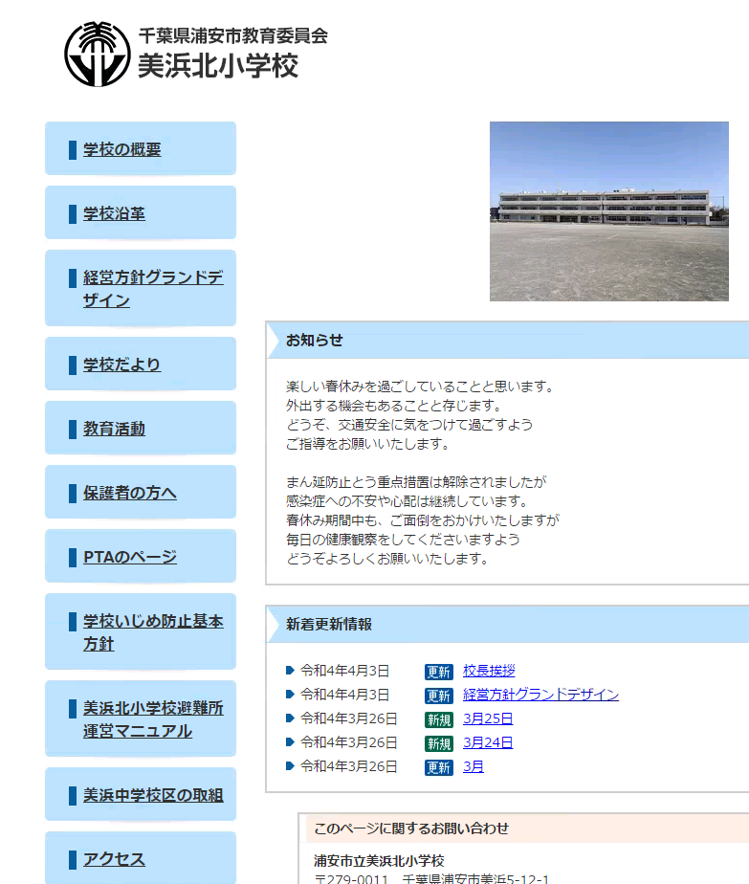
３ その他
本校ホームページのトップページ左側にあるタグ
上から６番目に「保護者の方へ」があります。
ここに、ワードで作成した家庭環境票を保存して
おりますので、必要に応じてご活用ください。

家庭環境票 浦安市立美浜北小学校
児 童 名 | ふりがな | 男 女
生年月日 | 平成 年 月 日
連 絡 先 | ― ―
住 所 | 浦安市
保護者名  (お一人) | ふりがな
住 所
↑ 児童欄の住所と同じ場合は「同上」、異なる場合は当該住所をご記入ください。

非常時の連絡先（発熱・けが等の連絡）
順番 | 連 絡 者 氏 名 | 続 柄 | 連 絡 先
１ | ふりがな |  | ― ―
２ | ふりがな |  | ― ―

家族構成（祖父母・叔父・叔母が同居の場合もお書きください）
氏 名 | 続 柄 | 同居の場合  〇 | 勤務先、校名、園名(年・組)

☆ 各項目についてどちらかに○をしてください。

１ 学校連絡メールについて 登録済み 未登録

２ ホームページ、学校だより、学年だよりの写真の掲載について 可 不可

３ PTAホームページ（パスワード有り、閲覧者限定）への写真掲載 可 不可

４ 学校外に作品を展示（個表に作品名・氏名・学校名） 可 不可

５ PTAが名簿を作成する際に、学年・氏名を使用すること 可 不可

担任に伝えておきたいこと

お子様が１年生の方は、入学前の状況をお書きください。
【通っていた園名】 | 【通っていた期間】  年 月 日から 年 月 日まで

ご自宅から学校までの通学路を朱線でご記入ください。
通学路記入については、次の対応をお願いします。
・配付した「家庭環境調査票の記入について」の手紙の裏面から、地図の必要な部分を切り貼りしていただく。
・ネットなどから地図を印刷して切り貼りしていただく。

